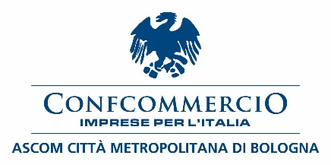

Comunicato stampa

Federmoda Bologna aderisce alla campagna nazionale
negozi aperti il 1° maggio
Marco Cremonini, presidente Federmoda Bologna ed Emilia-Romagna: «Un segno di speranza dopo mesi di chiusure»

Federmoda Bologna aderisce alla campagna lanciata da Federmoda nazionale per l’apertura al 1° maggio dei negozi di moda in zona gialla e arancione e fuori dai centri commerciali, con l’obiettivo di promuovere il lavoro, dopo tanti giorni di chiusura a causa della pandemia.
«Il 1 maggio è una data importantissima per i lavoratori e il mondo del lavoro in generale e crediamo che dopo mesi di restrizioni sia proprio tenendo aperti i negozi che si possa onorare al meglio questa ricorrenza. Il nostro vuole essere un segno di speranza, la speranza di esserci lasciati alle spalle il periodo delle chiusure forzate a causa del Covid – commenta Marco Cremonini, presidente Federmoda Bologna ed Emilia-Romagna –. Va sottolineato, infatti, che se i negozi chiudono non ci sarà più futuro per molti imprenditori e lavoratori con le loro famiglie, questo porterebbe anche all’impoverimento delle nostre città».
Federmoda, in vista del 1° maggio, ha quindi lanciato il motto “Il futuro non (si) chiude!”.
Bologna, 28/04/2021

